ПРОЕКТ
«ВОЛК И СЕМЕРО КОЗЛЯТ С ДЕТЬМИ ОВЗ»

2020
Петрокова Кристина Александровна
Участники проекта: дети старшего дошкольного возраста с ОВЗ, родители и воспитатели.

Масштаб проекта:
- по количеству участников – воспитатель МБДОУ Детский сад №17 «Ромашка», воспитанники старшей группы и их родители;
- по времени реализации – краткосрочный.

Актуальность. Дети с ограниченными возможностями здоровья (ОВЗ) - это дети, имеющие различные отклонения психического или физического плана, которые обусловливают нарушения общего развития, не позволяющие детям вести полноценную жизнь. Синонимами данного понятия могут выступать следующие определения таких детей: "дети с проблемами", "дети с особыми нуждами", "нетипичные дети", "дети с трудностями в обучении", "аномальные дети", "исключительные дети". Наличие того или иного дефекта (недостатка) не предопределяет неправильного, с точки зрения общества, развития. У детей с ограниченными возможностями здоровья очень часто наблюдаются нарушения всех сторон психической деятельности: внимания, памяти, мышления, речи, моторики, эмоциональной сферы.
Театрализованная деятельность является эффективным средством для социальной адаптации детей с ограниченными возможностями здоровья, а также развития у них коммуникативных навыков. Необходимость систематизировать ее в едином педагогическом процессе стало очевидно. Проект разработан для занятий по театральной деятельности с детьми старшего дошкольного возраста, в том числе детей с ОВЗ.

Цель проекта:
- вовлечь детей с ОВЗ в театрализованную деятельность.

Задачи проекта:
1. для родителей:
- принятие активного участия в проведении мероприятий по ознакомлению и обучению детей с ОВЗ с театрализацией;
2. для детей:
- социальная адаптация детей с ОВЗ;
- развитие эмоциональной сферы детей с ОВЗ;
- развитие познавательных, коммуникативных и творческих способностей;
- овладение средствами образной выразительности;
- воспитание желания выступать перед детьми и родителями;
3. для педагога:
- организация и проведение мероприятий по ознакомлению и обучению детей с ОВЗ с театрализацией.

Ожидаемый результат:
1. для родителей:
- будут принимать активное участие в проведении мероприятий по ознакомлению и обучению детей с ОВЗ с театрализацией;
2. для детей:
- дети будут социально адаптированы;
- будет развита эмоциональная сфера детей с ОВЗ;
- будут развиты познавательные, коммуникативные и творческие способности;
- дети овладеют средствами образной выразительности;
- будет воспитано желание выступать перед детьми и родителями;
3. для педагога:
- будут организованы и проведены мероприятия по ознакомлению и обучению детей с ОВЗ с театрализацией.

Этапы реализации проекта

Сроки проведения проекта | Методическая деятельность воспитателя | Формы организации деятельности детей | Формы работы с родителями
I этап – подготовительный | - Подбор литературы по организации театрализованной деятельности с дошкольниками с ОВЗ;  - Изучение психолого-педагогической литературы по данной теме;  - Подбор и оформление дидактических материалов по теме;  - Подготовка папки-передвижки для родителей по теме «Театрализация в детском саду».
II этап – основной | - Организация деятельности детей.  - Работа с родителями. | Беседа «Знакомство с театром» (с презентацией). | Консультация «Участие детей с ОВЗ в театрализованной деятельности».
 |  | Игра «Козочки и волки».
 |  | Чтение сказки «Волк и семеро козлят».
 |  | Иллюстрации по сказке «Волк и семеро козлят». | Мастер-класс «Подготовка костюмов по сказке «Волк и семеро козлят».
Обсуждение персонажей сказки «Волк и семеро козлят».
Определение основных действий по сюжету сказки.
II этап – основной |  | Просмотр мультфильма «Волк и семеро козлят».
Подбор пословиц по сюжету сказки «Волк и семеро козлят».
Распределение и заучивание ролей.
 |  | Совместная подготовка атрибутов для театрализации.
 |  | Предварительный показ театрализации по сказке «Волк и семеро козлят». | Оформление помещения.
III этап – заключительный | - Итоговое занятие. | Театрализация сказки «Волк и семеро козлят». | Посещение мероприятия.

Приложение 1

Материалы для работы по театрализации сказки «Волк и семеро козлят»

Основные действия по сюжету сказки:
1. Коза поет песенку, Волк подслушивает
2. Волк поет толстым голосом
3. Козлята узнают Волка
4. Волк перековал горло
5. Коза дает наказ козлятам
6. Волк обманывает козлят
7. Волк ест козлят
8. Седьмой козленок прячется
9. Коза и Волк
10. Яма

Пословицы к сказке:
- Не за то волка бьют что сер, а за то, что козу съел.
- Жадность последнего ума лишает.

ДИДАКТИЧЕСКОЕ ПОСОБИЕ
«Путешествие в сказку «Волк и семеро козлят»

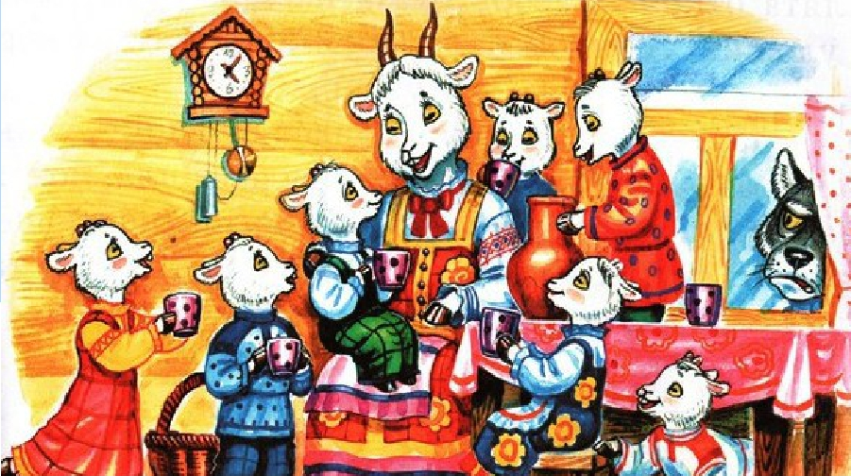

Возраст детей: 5-6 лет.

Аннотация к дидактическому пособию. Данное дидактическое пособие направлено на ознакомление детей старшего дошкольного возраста со сказкой «Волк и семеро козлят». Главная мысль сказки заключается в том, что нужно быть осторожными и внимательными, и наблюдательными. Очень важно знать, что различные злые люди могут использовать для обмана разные приемы. Сказка учит нас, что к советам и наказам старших следует прислушиваться, а также, что нужно быть осмотрительным и не поддаваться на уговоры и "конфетки" аферистов. По нашему мнению, работа по дидактическому пособию является эффективным средством для работы по театрализации сюжета данной сказки.

Цель:
- формирование устойчивого интереса к чтению (восприятию) художественной литературы средствами театрализованной деятельности.

Задачи:
- обучение драматизации простейшей сказки, используя ролевые шапочки;
- развитие чувства партнёрства;
- обучение средствам выразительности литературной речи;
- развитие умения понимать основную идею сказки, сопереживать героям;
- обучение передавать различные состояния и характеры героев, используя интонационно - образную речь.

Ожидаемый результат:
- научатся драматизации простейшей сказки, используя ролевые шапочки;
- будет развито чувство партнёрства;
- научатся средствам выразительности литературной речи;
- будет развито умение понимать основную идею сказки, сопереживать героям;
- научатся передавать различные состояния и характеры героев, используя интонационно - образную речь.

Ход деятельности педагога.

1. Мотивация детей к деятельности. Сюрпризный момент.
(Дети стоят полукругом. Воспитатель достаёт клубок из корзинки и показывает детям).
- Дети, посмотрите, что у меня в руках?
Дети: Клубок ниток.

2. Постановка цели детьми.
- Это не простой клубок, а сказочный. Как клубок помогает героям в сказках?
Дети: Клубок указывает дорогу.
- Чтобы воспользоваться помощью клубочка, что нужно знать?
Дети: Нужно знать волшебные слова.
- А вы знаете волшебные слова? Вспомните и назовите их (ответы детей...).
- Я тоже знаю волшебные слова. Повторяйте за мной: Ты клубочек катись, в стране сказок очутись!

3. Совместная деятельность:
Воспитатель вместе с детьми проговаривает волшебные слова и прокатывает клубок к ёлке.
а) отгадывание загадок
- Ребята, на ёлках шишки не простые, а сказочные! Если вы отгадаете загадки, к нам придёт в гости сказка.
Воспитатель снимает шишку - загадку с ели и зачитывает её:
Травки просит: ме - ме - ме, Дай - ка травки мнеее...(коза).
Ждали маму с молоком,
А пустили волка в дом.
Кто же эти маленькие дети? (козлята).
- На овчарку он похож. Что ни зуб, то острый нож! Он бежит, оскалив пасть, на овцу готов напасть (волк).
- Вы героев всех узнали. И злодея отгадали. А теперь скажите, сказку назовите:
- Шестерых её детей
Волк обидел - съел, злодей!
Лишь седьмой в живых остался,
Волку в зубы не попался.
Кто она, и кто они?
Если знаешь, сказку назови! (сказка «Волк и семеро козлят»).
- Молодцы, дети, все загадки отгадали.
б) Вопросы по содержанию сказки:
1. Назовите героев сказки «Волк и семеро козлят»
(Коза, волк, козлята).
2. Какие были козлята? (По характеру, по внешнему виду)
Весёлые, дружные, озорные.
3. Какая была коза?
Заботливая, добрая.
4. Какой был волк?
Злой, плохой, сердитый. Серый
5. Какую песенку пела мама?
Козлятушки, ребятушки,
Отопритеся, отворитеся,
Ваша мать пришла, молока принесла.
Бежит молочко по вымечку,
С вымечки по копытечку,
С копытечка, во сыру землю. –
в) Игра - имитация движений.
- Дети, я предлагаю поиграть в игру «Изобрази сказочного героя»
1. Я старый волк, я серый волк.
По полям брожу и рычу р-р-р (звучит музыка, дети изображают волка, одному ребёнку воспитатель одевает шапочку волка).
2. Я мама коза - очень добрая душа.
По полям ходила, козлят молочком поила (звучит музыка, дети изображают козу, воспитатель одевает ребёнку шапочку козы).
3. Мы козлята озорные.
Непослушные такие! (звучит музыка, дети изображают козлят, воспитатель одевает семерым детям шапочки козлят).

4. Самостоятельная деятельность: драматизация сказки «Волк и семеро козлят»
Воспитатель: - Нам пора идти дальше. Ты клубочек катись, в стране сказок очутись.
Воспитатель вместе с детьми проговаривает волшебные слова и прокатывает клубок в сторону домика.
- Дети, мы очутились в сказке, а перед нами домик козы и семерых козлят.
- Я приглашаю детей - артистов приготовиться к показу сказки. (Драматизация сказки на сцене).

4. Подведение итогов. (Рефлексия).
- Были все сегодня хороши, похлопаем друг другу от души!
А нам пора возвращаться домой.
(прокатывают клубочек, и все вместе проговаривают слова…)
- Нам помог сегодня клубочек?
Вам понравилось в сказке? Почему?

